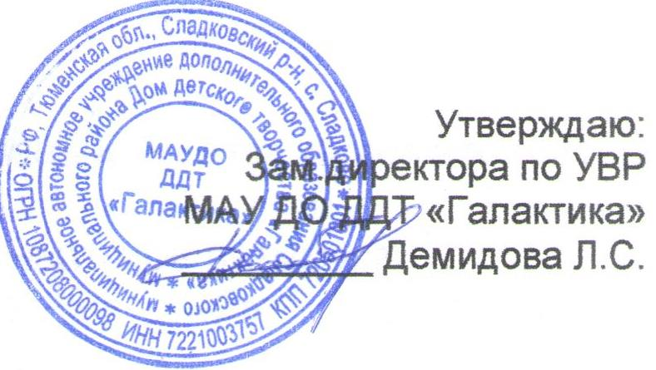

Положение
о проведении муниципального этапа Областной конференции историко – краеведческих работ
«Мы живём в Сибири»

1. Общие положения
1.1. Настоящий регламент положения определяет порядок проведения муниципального этапа Областной конференции историко – краеведческих работ «Мы живём в Сибири» (далее – Конференция).
1.2. Конференция проводится в соответствии с утвержденным муниципальным заданием МАУ ДО ДДТ «Галактика» на 2022 год.
1.3. Организатор: муниципальное автономное учреждение дополнительного образования Дом детского творчества «Галактика» (далее – Организатор).
1.4. Организатор оставляет за собой право вносить изменения и дополнения в настоящее Положение.

2. Цель и задачи Конференции:
2.1. Цель: формирование и развитие исследовательских навыков для эффективного личностного развития детей и молодежи Тюменской области.
2.2. Задачами Конференции являются:
- знакомство с историей родного края;
- развитие познавательной активности обучающихся к окружающему миру и формирование исследовательской позиции;
- выявление и поддержка талантливых детей и молодёжи в области краеведения.

3. Сроки и место проведения Конференции:
3.1. Конференция проводится в заочной форме, с 10.10.2022 по 19.10.2022
3.2. Заявка) и материалы необходимо прислать в МАУ ДО ДДТ «Галактика» на электронную поту: galakticka.dom@yandex.ru до 17.10.2022. Работы, присланные после указанной даты, рассматриваться не будут.
3.3. С 18.10.2022 по 19.09.2022 - подведение итогов Конкурса.
3.4. Объявление и публикация итогов на сайте Учреждения, в сообществах Учреждения в социальных сетях «ВКонтакте» и
«Одноклассники» 19.10.2022.

4. Участники Конференции

4.1. Участниками Конференции могут быть обучающиеся образовательных организаций, в том числе учреждения дополнительного образования, члены различных объединений туристско-краеведческой направленности в возрасте 14-18 лет.
4.2. Допускается только индивидуальное участие в Конференции и работы участников с краеведческой тематикой.

5. Содержание и порядок проведения Конференции

5.1. Для участия в Конференции предоставляются:
заявка (Приложение 1); тезисы научно – исследовательских работ: объем тезисов не должен превышать 3 страницы. Текстовый материал должен быть отпечатан с интервалом 1,5; размер шрифта 14 (Times New Roman). Наличие графиков, таблиц и т.д в тезисах не допускается. Тезисы должны содержать следующую информацию:
1. Название научно-исследовательской работы;
2. ФИО автора работы;
3. Образовательное учреждение, в котором обучается автор;
4. ФИО, должность и место работы научного руководителя;
5. Краткая постановка цели и задачи исследования;
6. Основной текст тезисов включает в себя краткое, структурированное описание научно-исследовательской работы;
7. Актуальность исследования, значимость и новизна;
8. Итоги исследования;
9. Список использованной литературы.
5.2. Исследовательская работа. Объём исследовательской работы до 10 страниц текста и 10 страниц приложений. В приложении рекомендуется включить иллюстрации, графики, таблицы, фотоматериалы и др.
5.2.1. Структура работы должна соответствовать требованиям предъявляемым к структурам научно-исследовательских работ и иметь титульный лист, содержание, введение, основную часть, включающую теоретическую и практическую части, заключение, список использованной литературы, приложение.
5.2.2. Титульный лист.
5.2.3. В содержании проводятся разделы работы с указанием страниц.
5.2.4. Во введении необходимо сформулировать: проблему цель и задачи работы обосновать её актуальность; провести краткий обзор литературных источников по проблеме исследования, указать сроки проведения исследования; дать характеристику району исследования
5.2.5. В основной части описывается теоретические аспекты изучаемой темы, приводится подробное описание проведённого исследования, далее излагаются полученные результаты.
5.2.6. Заключение содержит основные выводы, к которым автор пришёл в процессе анализа полученных результатов краткие ответы, на вопросы, поставленные в задачах, определяется теоретическое или практическое значение работы, намечены дальнейшие перспективы работы и даны практические рекомендации. Также отмечены люди, помогавшие в выполнение работы.
5.2.7. Список использованной литературы должен быть оформлен в соответствии с правилами составления библиографического списка. Номер ссылки в тексте должен соответствовать порядковому номеру источника в списке.
5.2.8. В приложении помещается дополнительные материалы необходимые для более полного представления работы фактически и числовые данные, имеющий объём большой, рисунке, диаграммы, схема, карты, фотографии и т.д.
5.3. Секции конференции:
- «Родословие» (изучение родословных, семейных традиций и обрядов, развитие и поощрение интереса к истории рода).
- «Земляки» (изучение жизни и деятельности земляков, государственных деятелей работников сферы искусств и достижения российских советских спортсменов, участников Олимпийских игр и другое).
- «Этнография». Народная культура изучение материальной и духовной культуры народов, их семейного и общественного быта, хозяйственных занятий, этнических процессов, обычаев, традиций, фольклора, языков, личных имён и другие.
- «Военная история. Поиск» (Изучение военной истории на местном краеведческом материале увековечения памяти земляков).
- «Великая Отечественная война» (изучение событий 1941-1945 годов, хода боевых действий, исследование мест боёв, боевого пути, сформированных в родном крае, героических действий земляков памятников;
- «Летопись родного края» (изучение истории и природы родного края с древнейших времен до сегодняшнего дня, составление летописи наших дней, изучение отдельных наиболее ярких или мало известных исторических событий, природных явлений или воссоздание общей истории края)

6. Подведение итогов

6.1. Все участники Конференции получают свидетельства участника.
6.2. Победитель (1-е место) и призеры (2-е и 3-е место) каждой из номинаций награждаются дипломами.
6.3. Работы победителей рекомендуются к отправке для участия в очном этапе, Областной конференции историко – краеведческих работ «Мы живем в Сибири».
8.5. Свидетельства участникам, дипломы победителям и призерам отправляются в электронном виде на электронную почту, указанную в заявке.

7. Контактная информация
7.1. Ответственный за проведение конкурса: методист МАУ ДО ДДТ «Галактика» Чибизова Ольга Сергеевна.
Адрес: 627610, с. Сладково, ул. Гурьева, д. 89., тел.: 23-2-44, электронная почта: galakticka.dom@yandex.ru.

Приложение №1

Заявка на участие в муниципальном этапе Областной конференции историко – краеведческих работ
«Мы живём в Сибири»
Наименование ОУ___________________________________________

№п/п | Ф.И. автора | Возраст | Секция | Название работы | Ф.И.О. руководителя

Руководитель ОУ:_____________/___________/

